Федеральное государственное образовательное бюджетное учреждение

высшего профессионального образования

«Нижегородский Государственный Университет им.

Н.И.Лобачевского» (ННГУ)

Институт информационных технологий математики и механики

Отчёт по лабораторной работе

Работа с массивами случайно сгенерированных чисел

Выполнил:

студент группы 3821Б1ФИ3

Исаев Д.А.

Проверил:

заведующий лабораторией суперкомпьютерных технологий и высокопроизводительных вычислений

Лебедев И.Г.

Нижний Новгород

2021 г.

Содержание

1. Введение 3

2. Постановка задачи 4

3. Руководство пользователя 5

4. Руководство программиста 6

a. Описание структуры программы 6

b. Описание структур данных 6

c. Описание алгоритмов 6

5. Эксперименты 7

a. Некорректные входные данные 7

b. Элементы массива и их дробные части 7

6. Заключение 8

7. Литература 9

8. Приложения 10

Приложение A 10

Приложение B 11

# Введение

Программирование — процесс создания [компьютерных программ](https://ru.wikipedia.org/wiki/%D0%9A%D0%BE%D0%BC%D0%BF%D1%8C%D1%8E%D1%82%D0%B5%D1%80%D0%BD%D0%B0%D1%8F_%D0%BF%D1%80%D0%BE%D0%B3%D1%80%D0%B0%D0%BC%D0%BC%D0%B0). По выражению одного из основателей языков программирования [Никлауса Вирта](https://ru.wikipedia.org/wiki/%D0%92%D0%B8%D1%80%D1%82,_%D0%9D%D0%B8%D0%BA%D0%BB%D0%B0%D1%83%D1%81), «Программы = [алгоритмы](https://ru.wikipedia.org/wiki/%D0%90%D0%BB%D0%B3%D0%BE%D1%80%D0%B8%D1%82%D0%BC) + [структуры данных](https://ru.wikipedia.org/wiki/%D0%A1%D1%82%D1%80%D1%83%D0%BA%D1%82%D1%83%D1%80%D0%B0_%D0%B4%D0%B0%D0%BD%D0%BD%D1%8B%D1%85)». Программирование основывается на использовании [языков программирования](https://ru.wikipedia.org/wiki/%D0%AF%D0%B7%D1%8B%D0%BA_%D0%BF%D1%80%D0%BE%D0%B3%D1%80%D0%B0%D0%BC%D0%BC%D0%B8%D1%80%D0%BE%D0%B2%D0%B0%D0%BD%D0%B8%D1%8F), на которых записываются исходные тексты программ.

Генератор псевдослучайных чисел — [алгоритм](https://ru.wikipedia.org/wiki/%D0%90%D0%BB%D0%B3%D0%BE%D1%80%D0%B8%D1%82%D0%BC), порождающий последовательность [чисел](https://ru.wikipedia.org/wiki/%D0%A7%D0%B8%D1%81%D0%BB%D0%BE), элементы которой почти независимы друг от друга и подчиняются заданному [распределению](https://ru.wikipedia.org/wiki/%D0%A0%D0%B0%D1%81%D0%BF%D1%80%D0%B5%D0%B4%D0%B5%D0%BB%D0%B5%D0%BD%D0%B8%D0%B5_%D0%B2%D0%B5%D1%80%D0%BE%D1%8F%D1%82%D0%BD%D0%BE%D1%81%D1%82%D0%B5%D0%B9) (обычно [равномерному](https://ru.wikipedia.org/wiki/%D0%94%D0%B8%D1%81%D0%BA%D1%80%D0%B5%D1%82%D0%BD%D0%BE%D0%B5_%D1%80%D0%B0%D0%B2%D0%BD%D0%BE%D0%BC%D0%B5%D1%80%D0%BD%D0%BE%D0%B5_%D1%80%D0%B0%D1%81%D0%BF%D1%80%D0%B5%D0%B4%D0%B5%D0%BB%D0%B5%D0%BD%D0%B8%D0%B5)). Современная [информатика](https://ru.wikipedia.org/wiki/%D0%98%D0%BD%D1%84%D0%BE%D1%80%D0%BC%D0%B0%D1%82%D0%B8%D0%BA%D0%B0) широко использует псевдослучайные числа в самых разных приложениях  — от [метода Монте-Карло](https://ru.wikipedia.org/wiki/%D0%9C%D0%B5%D1%82%D0%BE%D0%B4_%D0%9C%D0%BE%D0%BD%D1%82%D0%B5-%D0%9A%D0%B0%D1%80%D0%BB%D0%BE) и [имитационного моделирования](https://ru.wikipedia.org/wiki/%D0%98%D0%BC%D0%B8%D1%82%D0%B0%D1%86%D0%B8%D0%BE%D0%BD%D0%BD%D0%BE%D0%B5_%D0%BC%D0%BE%D0%B4%D0%B5%D0%BB%D0%B8%D1%80%D0%BE%D0%B2%D0%B0%D0%BD%D0%B8%D0%B5) до [криптографии](https://ru.wikipedia.org/wiki/%D0%9A%D1%80%D0%B8%D0%BF%D1%82%D0%BE%D0%B3%D1%80%D0%B0%D1%84%D0%B8%D1%8F). При этом от качества используемых ГПСЧ напрямую зависит качество получаемых результатов.

В ходе выполнения лабораторный работы на языке программирования «С» будет написана программа, работающая со случайными числами.

# Постановка задачи

Программа генерирует множество случайных чисел размера n в диапазоне (min, max), где n, min, max вводятся с клавиатуры. После чего подсчитывает выводит сумму, которая получается следующим образом: все числа, номера которых совпадают с дробной частью одного из исходных чисел - вычитаются, все остальные прибавляются.

# Руководство пользователя

Запустить программу. После запуска программа выводит сообщение «Введите min =», пользователь должен ввести минимальное значение диапазона. Нажать Enter, программа выводит сообщение «Введите max =», пользователь должен ввести максимальное значение диапазона. Нажать Enter. Если данные введены корректно, то программа выводит сообщение «Введите N =», пользователь должен ввести размер массива (число элементов массива). Нажать Enter. При корректном значении программа выведет результат суммирования сгенерированных чисел, произведенного по правилам технического задания, и завершит работу (рис. 1).

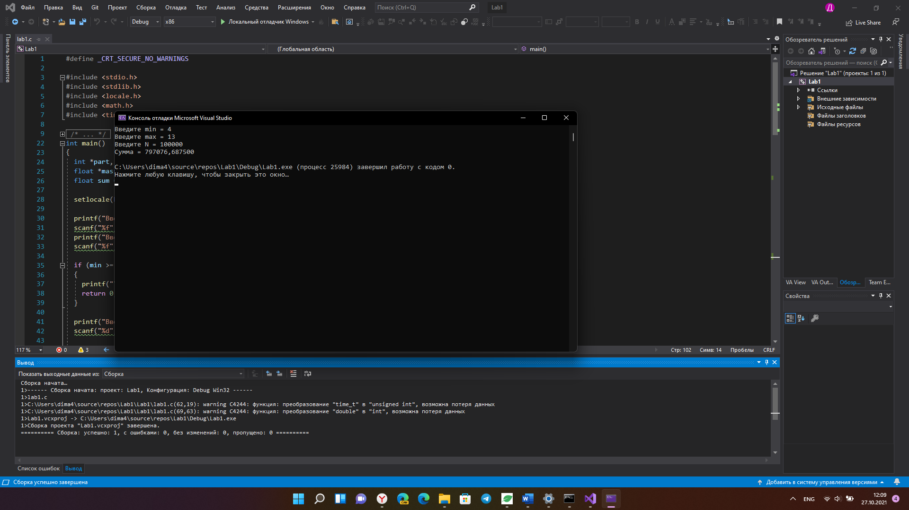

Рисунок 1. Результат работы программы с корректными данными

# Руководство программиста

* 1. Описание структуры программы

Программа состоит из одного модуля, где находиться функция main с возвращаемым типом int.

* 1. Описание структур данных
* В программе используются переменные счетчики типа int i, j, k, количество генерируемых чисел N и вспомогательная переменная temp типа int.
* Переменные min, max относятся к типу float.
* Случайные числа, создаваемые в ходе работы программы, записываются в массив типа float mas, а дробные части этих чисел записываютcя в переменную part типа int.
* Результат программы записываются в переменную sum типа float.
  1. Описание алгоритмов

Алгоритм представлен в виде блок схемы (см. Приложение А, рис. A1), в виде кода на языке Си (см. Приложение B).

# Эксперименты

* 1. Некорректные входные данные

При вводе min >= max, программа выведет сообщение о некорректных значениях и завершит работу (рис. 2).

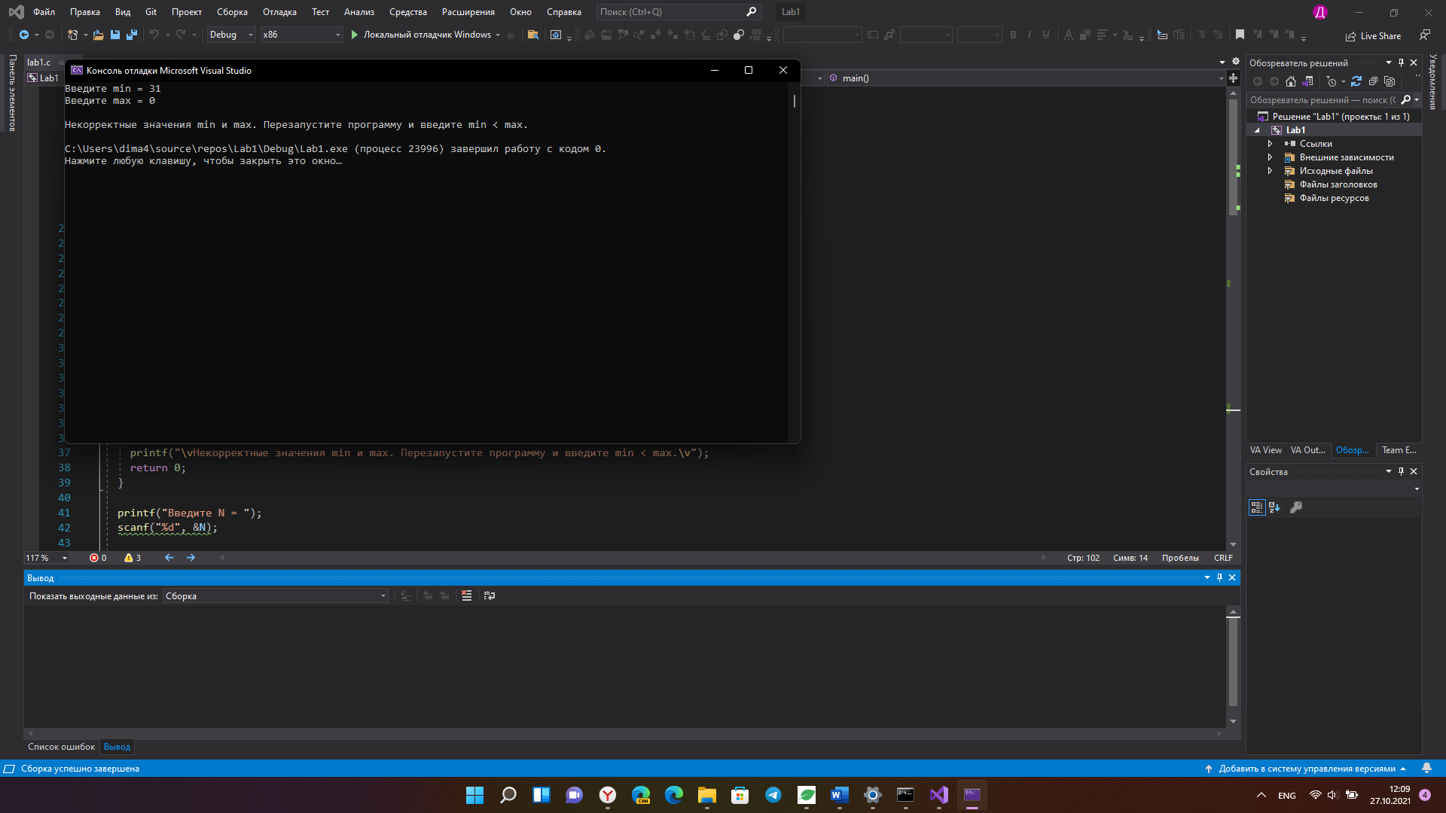

Рисунок 2. Результат работы программы с некорректными данными (минимальное значение больше максимального)

При вводе N <= 0 , программа выведет сообщение о некорректном значении и завершит работу (рис. 3).

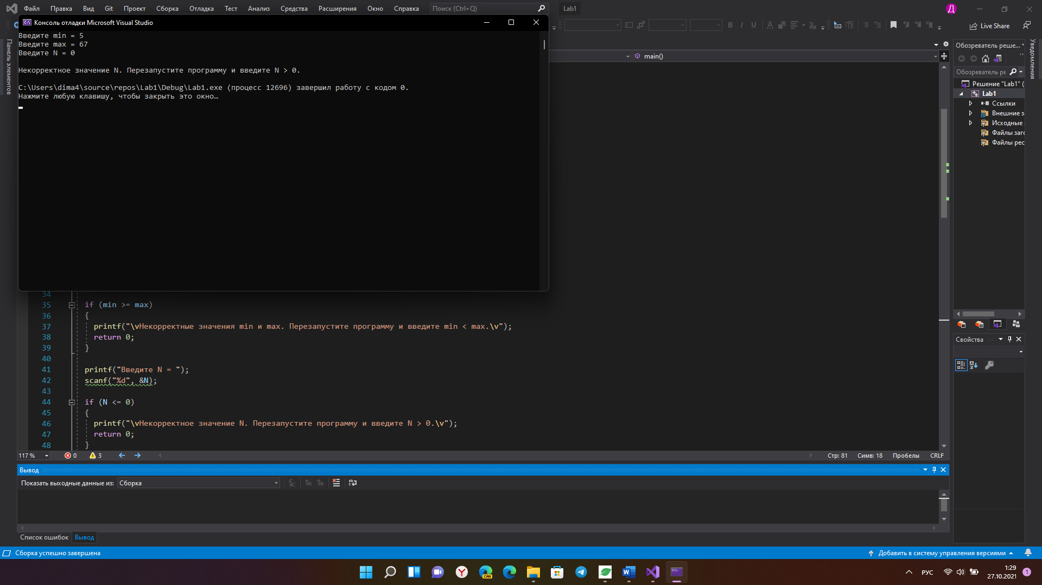

Рисунок 3. Результат работы программы с некорректными данными (N = 0)

* 1. Элементы массива и их дробные части

Проверим случайные числа и их дробные части (см. Приложение A, рис. A2). Как мы видим числа соответствуют дробным частям с определенным количеством знаков после запятой, то что и необходимо.

В ходе экспериментов не было выявлено ошибок. Программа работает корректно.

# Заключение

В ходе лабораторной работы была написана программа на языке Си, которая генерирует множество случайных чисел размера n в диапазоне (min, max), где n, min, max вводятся с клавиатуры. После чего подсчитывает выводит сумму, которая получается следующим образом: все числа, номера которых совпадают с дробной частью одного из исходных чисел - вычитаются, все остальные прибавляются.

# Литература

1. C/C++. Программирование на языке высокого уровня / Т. А. Павловская. — СПб.: Питер, 2003. —461 с: ил.
2. Программирование. – Режим доступа: <https://ru.wikipedia.org/wiki/Программирование>. – Загл. с экрана.
3. Генератор случайных чисел. – Режим доступа: <https://ru.wikipedia.org/wiki/Генератор_псевдослучайных_чисел>. – Загл. с экрана.

# Приложения

## Приложение A

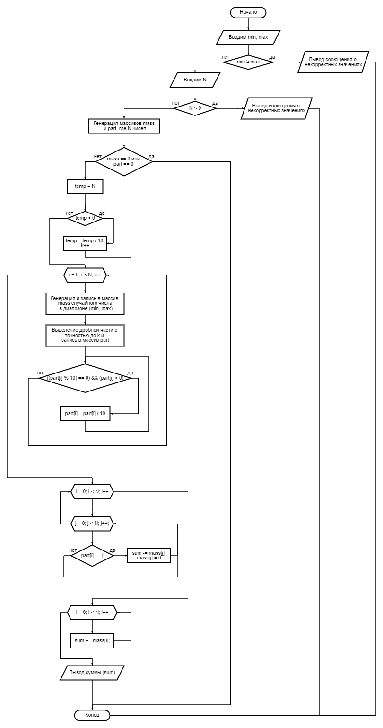

Рисунок A1. Блок-схема

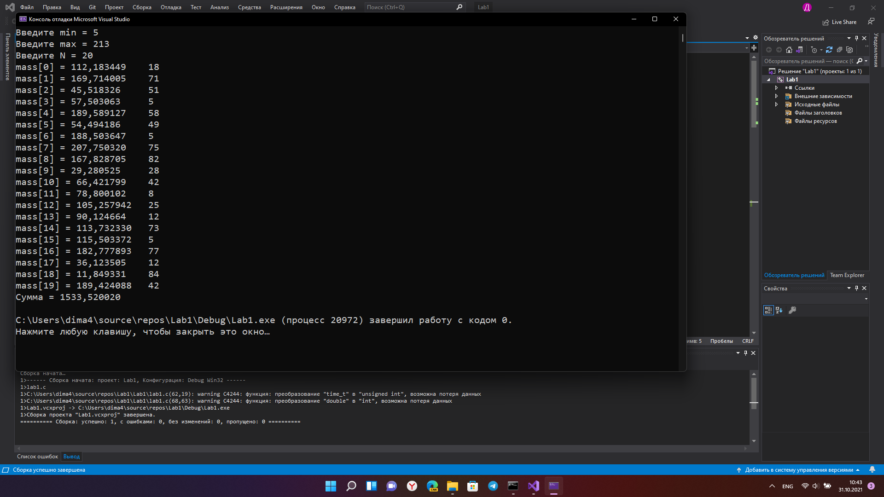

Рисунок A2. Случайные числа и их дробные части

## Приложение B

#define _CRT_SECURE_NO_WARNINGS

#include <stdio.h>

#include <stdlib.h>

#include <locale.h>

#include <math.h>

#include <time.h>

int main()

{

int *part, N, i, j, temp, k = 0;

float *mass, min, max;

float sum = 0;

setlocale(LC_ALL, "Rus");

printf("Введите min = ");

scanf("%f", &min);

printf("Введите max = ");

scanf("%f", &max);

if (min >= max)

{

printf("\vНекорректные значения min и max. Перезапустите программу и введите min < max.\v");

return 0;

}

printf("Введите N = ");

scanf("%d", &N);

if (N <= 0)

{

printf("\vНекорректное значение N. Перезапустите программу и введите N > 0.\v");

return 0;

}

mass = (float*)malloc(N * sizeof(float));

part = (int*)malloc(N * sizeof(int));

if ((mass == 0) || (part == 0))

return 0;

temp = N;

while (temp > 0)

{

temp = temp / 10;

k++;

}

srand(time(NULL));

for (i = 0; i < N; i++)

{

mass[i] = ((float)rand() / RAND_MAX) * (max - min) + min;

part[i] = (int)(abs((mass[i] - trunc(mass[i])) * pow(10,k)));

while (((part[i] % 10) == 0) && (part[i] > 0))

part[i] = part[i] / 10;

//printf("mass[%d] = %f\t", i, mass[i]);

//printf("%d\n", part[i]);

}

for (i = 0; i < N; i++)

{

for (j = 0; j < N; j++)

{

if (part[i] == j)

{

sum -= mass[j];

mass[j] = 0;

}

}

}

for (i = 0; i < N; i++)

sum += mass[i];

printf("Сумма = %f\n", sum);

free(part);

free(mass);

return 0;

}